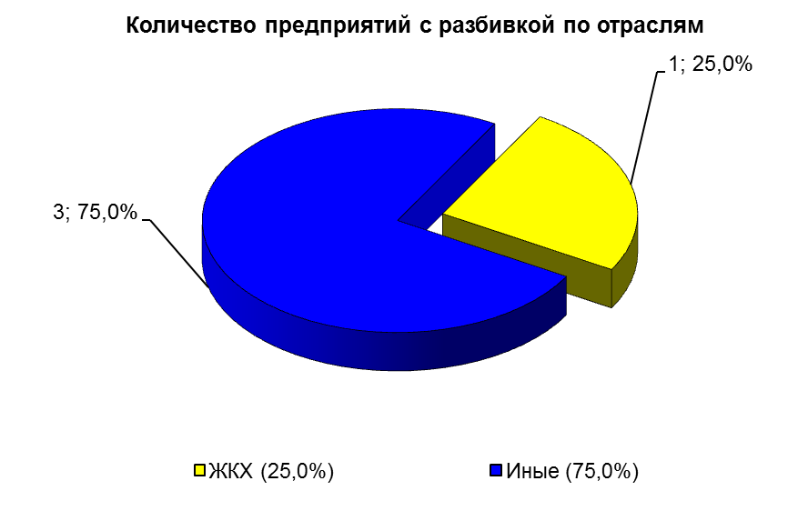

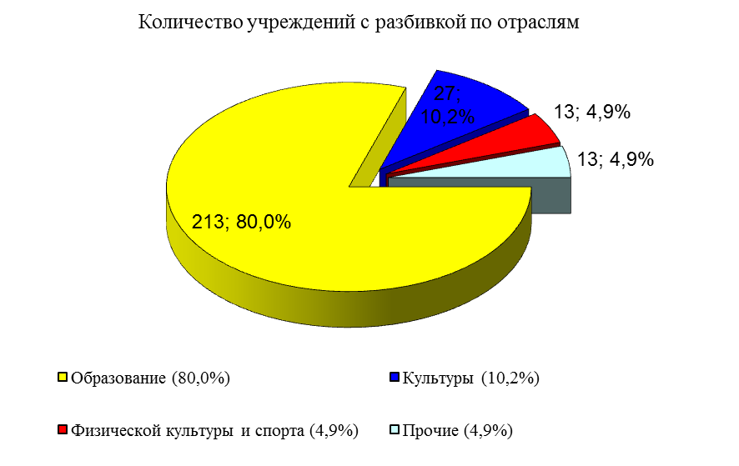

Структура муниципального заказа в стоимостном выражении по способам размещения заказа всего по муниципальным заказчикам за 12 месяцев 2012 года схематически показана на рис.1.

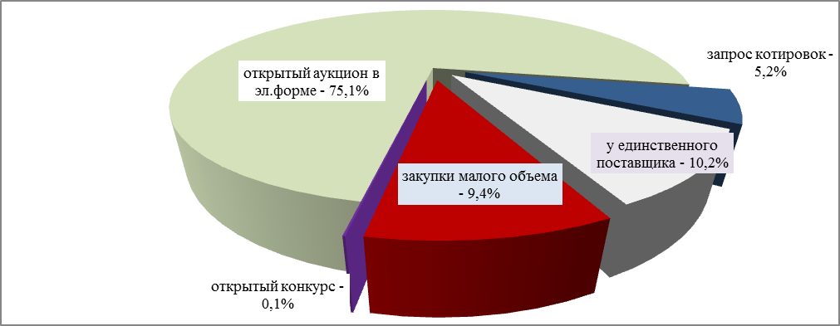
Рис.1. Структура муниципального заказа города Чебоксары за 12 месяцев 2012 года по способам размещения, %

Структура муниципального заказа в стоимостном выражении по способам размещения заказа за 12 месяцев 2011-2012 гг. иллюстрируется рис.2.
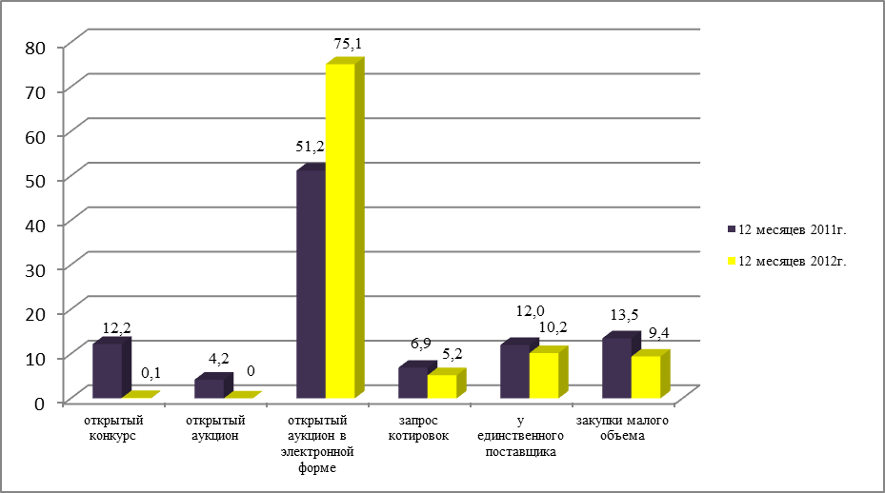
Рис.2. Удельный вес по способам размещения в общем объеме
муниципального заказа по муниципальным заказчикам г. Чебоксары
за 12 месяцев 2011-2012 гг., %

Сравнительные показатели объема размещенного муниципального заказа по видам закупок в стоимостном выражении за 12 месяцев 2011-2012 гг. схематически показаны на рис.3.
Рис.3. Объем муниципального заказа по способам размещения заказа
за 12 месяцев 2011-2012 гг., млн.руб.

Количество проведенных за 12 месяцев 2011-2012 гг. торгов и других способов размещения заказа схематически иллюстрируется на рис.4.

*Данные представлены без учета закупок малого объема
Рис.4. Сравнительные показатели размещения муниципального заказа за 12 месяцев 2011-2012 гг., количество закупок, ед.

Сведения об экономической эффективности размещения муниципального заказа по городу Чебоксары приведены в таблице 1.
Таблица 1
Экономическая эффективность размещения муниципального заказа
за 12 месяцев 2012 года по итогам проведенных торгов и запросов котировок
№ п/п | Наименование  показателя |  | Всего | в том числе:
№ п/п |  |  | Всего | открытые конкурсы | открытые  аукционы в ЭФ | запросы котировок
1 | Суммарная начальная цена контрактов (лотов), выставленных на торги, и сумма контрактов (сделок) по другим способам размещения заказов, млн. руб. |  | 2466,2 | 2,6 | 2293,8 | 169,8
2 | Общая стоимость заключенных контрактов и сделок, тыс. руб. |  | 2340,3 | 1,3 | 2187,7 | 151,3
3 | Экономическая  эффективность * | млн. руб. | 125,9 | 1,3 | 106,1 | 18,5
3 | Экономическая  эффективность * | % | 5,1 | 50 | 4,6 | 10,9
* Определена без учета закупок у единственного поставщика и закупок малого объема

Динамика денежных поступлений в бюджет г.Чебоксары
от аренды нежилых помещений и муниципального имущества
тыс.руб.план –2012г., факт – на 01.01.13г.

Динамика поступлений доходов в Бюджет г.Чебоксары
от продажи имущества и реализации имущества в оперативном
управлении и собственности городских округов

тыс.руб.

